影视表演艺考应届大院定向培训班
适合人群SUITABLE FOR PEOPLE
有声台形表相关课程培训经历的高三应届生，热爱表演，希望报考影视表演专业（北京电影学院、中央戏剧学院、上海戏剧学院、中国传媒大学、中国戏曲学院等...）院校，通过较低、或中等文化课成绩考取影视类知名院校。未来从事影视行业相关工作的准艺考生。
招生条件ENROLLMENT CONDITIONS
1、具备高考资格的高三应届、往届学生，社会考生，留学生、港澳台学生均可报名。
2、热爱表演、形象气质佳。身高：男生173cm+，女生160cm+，善于表达，表现欲望强烈。渴望未来从事影视行业者。
3、无犯罪记录，无残疾，无色盲色弱或心理疾病患者，体表无明显纹身、疤痕、皮肤病。

课程介绍COURSE INTRODUCTION
日月星盘影视表演艺考名校定向培训班：通过参前对学员基础情况测试，综合学生报考意向，共同确定学习周期及报考院校，签约教学，对教学成果负责。每日高强度课程做起，通过周考核、月测评、模拟考实现查漏补缺。一对一个人应试作品定制、打磨，线上陪考、校考全国跟考。全流程严苛教学服务及无忧生活保障。确保考生顺利通过艺术类省统考、校考。

课程内容COURSE CONTENT
学习目标达成：
以提升应试专业知识为核心，定制针对每位学员的学习计划。全流程指导规划疏导。
声乐：成品的个人演唱，通俗、美声、民谣等不同风格中优选；演唱作品（2-3个)
台词：完成小说＋话剧独白＋影视独白作品创作。（服装、道具备齐星盘台词老师为没问学生原创定制、优选台词应试作品；）
形体：个人应试成品舞蹈定制打磨，编排(2-3个）（服装、面部表情、细节、延伸、情感）
表演：即兴表演与考场应对能力角色创作，掌握应试中命题小品的处理能力。

详细课程内容请参看《日月星盘表演专业艺考培训教学大纲》

模拟考试；
深度剖析各大艺术院校考纲，考点，融会贯通；
以提分为目标，分析考点，紧扣考点；
挖掘潜力与每个考生特长，打破局限，形成风格；
还原艺考现场，积累临场经验，建立信心；
根据个人情况，结合各大艺考院校艺考特点，要求，提出报考建议，聚焦目标院校等

课程特色
技巧强度
技巧关：成熟演员陪练，调度清晰明确，准确把握角色；
时间关：每天长达15小时的学习时间，高强度课程保障；

测评把关
实际经验集合数据分析推荐报考院校，准确无误；
应考关：每月考官模拟考试现场、往届名校学院优生见面会；

专属定制
5位考生配备一位专属指导老师，点对点模式
应试形象设计，形象照拍摄，网络考试指导。
定期考核测评、模拟考试
增加学员临场应变能力，克服舞台、应试中焦虑紧张，不自信，还原艺考现场，积累临场经验，熟悉考试流程，磨炼孩子心态；实时精准把控学员各专业学习水平，为每位学生定制独立学习计划，查漏补缺。

院校选择、报考指导、线上陪考、线下跟考、志愿填报
根据艺考生专业综合能力，文化课模考分数，综合个人意愿基础上优选院校。深度剖析各大艺术院校考纲，考点，融会贯通；以提分为目标，分析考点，紧扣考点。并根据院校要求应对疫情变化进行线上陪考，线下跟考，全方位专业指导、心里辅导。

推荐报考院校
一类院校: 北京电影学院、中央戏剧学院、上海戏剧学院、中国传媒大学、中国戏曲学院。
二类院校: 南京艺术学院、浙江传媒学院、重庆大学、天津师范大学、南昌大学、东华大学、上海大学、山东艺术学院、沈阳音乐学院、云南艺术学院、吉林艺术学院、北京联合大学。
三类院校: 四川传媒学院、大连艺术学院、天津传媒学院、四川电影电视学院、武汉传媒学院、北京城市学院、河北传媒学院、南京传媒学院、上海视觉艺术学院。

各大院校考试内容参考：
台词：自备稿件朗读，如诗篇、散文、小说、电影戏曲独白、寓言故事等；
声乐：自备歌曲一首，无配乐清唱；
形体：即自备舞蹈。可现代舞、街舞、古代舞、民族舞等任何舞蹈；
表演：单人小品、命题小品、即兴表演等。

班次设置COURSE SHIFT SETTING
日月星盘艺考培训会在集训开始前对艺考生进行免费免费预约测评。通过测评根据学生专业基础情况、文化课情况合理推荐安排学习周期。
八月参训-----5个月
九月参训-----4个月
十月参训-----3个月
报名须知REGISTRATION INSTRUCTIONS
1、请提前与老师联系报名预留名额，安排住宿。
2、来校集训前规划好行程，外地艺考生来校需安排老师接机/接站的请提前和老师做好预约确认。
3、个人用品携带
（1）生活用品
床上用品，被单、被套等（也可校内购买）化妆品、护肤品等。
（2）学习用品，本子、笔、书。
证件：身份证(很重要、报考、考试都要用)。
（3）舞蹈用品
舞蹈鞋、芭袜
练功服、练功裤，紧身、宽松。
护腰带，护膝，护脚踝。
梳子、隐形发网、U形夹、一字夹、橡皮筋等。
Ps：训练期间头发一定要按照艺考要求梳得整整齐齐，不能有碎发。
4、遵规守纪。星盘艺考集训为保证课堂纪律和学习成果,每天除16:30-18:00可以使用手机外，其他时间手机由班主任老师统一管理。
报名方法REGISTRATION INSTRUCTIONS
1、扫描页面下方二维码，加专业老师（李老师）微信咨询，填写提交报名资料；或本人来校咨询，填写提交报名资料（报名提交）；
2、提交报名资料中包括：身份证扫描件、近期头像、半身和全身照若干张（彩色电子版）；
3、交纳报名费500元人民币，发放《入学通知书》后，按照通知的班次和要求报到入学。

报名咨询：400-061-6586

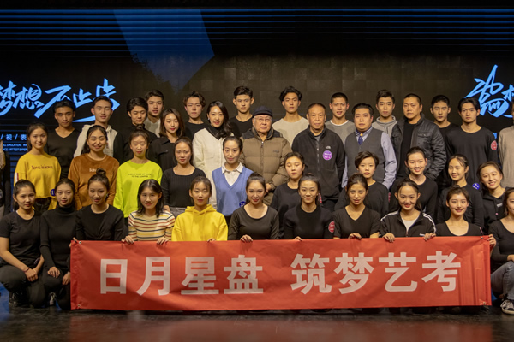
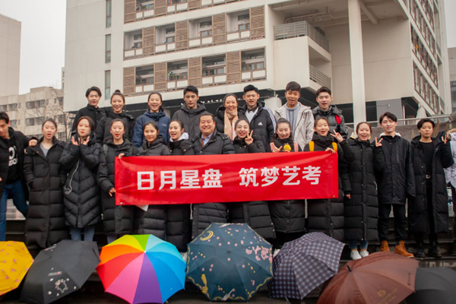
过参前对学员基础情况测试，综合学生报考意向，共同确定学习周期及报考院校，签约教学，对教学成果负责。每日高强度课程做起，通过周考核、月测评、模拟考实现查漏补缺。一对一个人应试作品定制、打磨，线上陪考、校考全国跟考。

